《探究—物质的比热容》

- 教材分析
“注重学生发展，改变学科本位”。本节阐述了有关燃料的热值，热机效率等物理概念，还涉及了科技发展史（热机的发展），生物，化学知识（酸雨的形成和生物的影响），环境保护（大气污染）等方面的内容。通过具体分析，使学生认识到在利用燃料内能方面，也不可避免地会有一部分内能转化和转移到其他方面，因此要建立热机效率的概念，并与机械效率作联系和类比。使学生了解内燃机的发展对人类进步起到的作用，同时要使学生认识到它给环境带来的污染问题。
- 教学目标
1、知识与技能
（1）知道在燃烧过程中燃料的化学能转化为内能。
（2）知道什么是燃料的热值和单位，会查燃料热值表。
（3）了解提高锅炉效率和燃料利用率的措施，进行节约燃料的教育。
2、过程与方法
（1）通过对燃料燃烧过程的分析，归纳出燃料燃烧过程中的能量转化。
（2）通过对影响炉子效率的分析，了解提高炉子效率的具体措施。
3、情感、态度与价值观
（1）通过对影响炉子效率的分析，了解提高炉子效率的具体措施，提高节能意识；初步认识科学技术的发展对自然环境造成的影响，增强环保意识。
（2）通过燃料燃烧放出有害物质的学习，使同学们初步认识到事物都是一分为二的，培养初步的辩证观点，养成辩证看问题的良好习惯。
- 教学重难点

教学重点:
了解热机效率及提高热机效率的途径，知道在利用热机形成的环保问题。
教学难点:
热机效率的理解，并能用热机效率进行简单计算。

- 课前准备

实验器材：烧杯，电加热器，空气温度计，水，煤油、视频资料、PPT等。

- 教学过程

- 图片引入
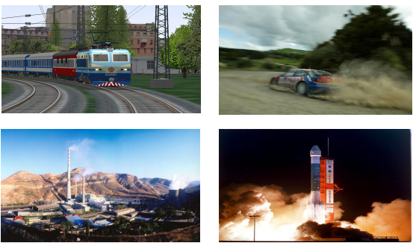
人要生存，离不开能量，机器要运转，也离不开能量，而内能又是人类和各种动力机械主要利用的能量形式之一。本节我们的任务就是来认识一下人们是如何利用内能的。
说到内能的利用，首先要考虑内能的来源，而燃料的利用正是这一来源的主要途径。下面我们先来讨论燃料及与燃料有关的问题。
（1）你知道的燃料有哪些？
常见的燃料有煤、石油（加工炼制成汽油、煤油、柴油和液化气等）、天燃气等，农村还用草木等植物的秸杆作燃料。
（2）燃料可分为三种：固体燃料、液体燃料、气体燃料。
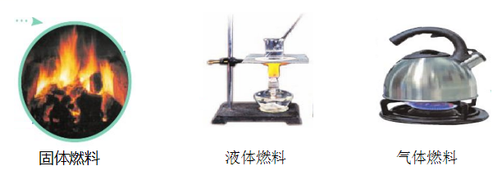
（3）燃烧过程中能量转化
燃烧是化学变化，产生化学能。即燃烧是化学能转化为内能。
提出问题：
现有三种燃料：煤油、酒精、碎纸片。燃烧相等质量的燃料，相同质量和初始温度相同的水升高的温度相同吗？为什么呢？
猜一猜：
可能是不同的燃料燃烧放热的能力不同。
实验探究：
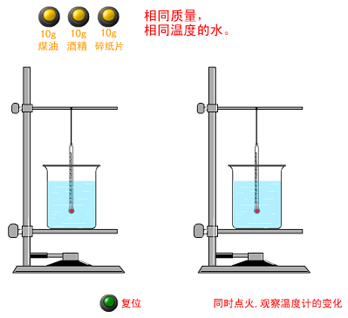
得出结论:不同的燃料燃烧放热的能力不同。
某种燃料完全燃烧时化学能转化为内能的量（放出的热量）与其质量的比叫做这种燃料的热值．（热值用q表示）
一、燃料的热值。
热值：某种燃料完全燃烧时化学能转化为内能的量（放出的热量）与其质量的比叫做这种燃料的热值。符号：q
（1）单位：焦/千克。（J/kg）。或气体燃料的热值：J/m³
（2）热值的物理意义：
干木柴的燃烧值是1.3×l0⁷焦
物理意义是1kg的干木柴完全燃烧时化学能转化为内能的量（放出的热量）是1.3ⅹ10⁷ J。
（3）公式： 固体或液体燃料： Q放 = mq 气体燃料： Q放 = Vq[来源:学§科§网Z§X§X§K]
（4）3kg的干木柴完全燃烧时放出的热量是多少？
燃料完全燃烧放出的热量=质量×质量
固体或液体燃料： Q放 = mq 气体燃料： Q放 = Vq
解：∵ m＝ 3 kg q＝ 1.3 × 10⁷ J / kg
∴ 由 Q ＝ mq 可得：
Q ＝ mq ＝ 3 kg × 1.3× 10⁷ J / kg
＝3.9 × 10⁷ J
几种燃料的热值（J/kg）
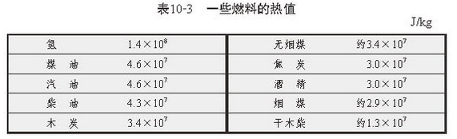
说明：热值是燃料的一种性质，与燃料的质量、放出热量的多少、是否完全燃烧无关，热值与燃料的种类有关。
燃料的有效利用
思考：燃料燃烧时释放的热量是否被完全利用？
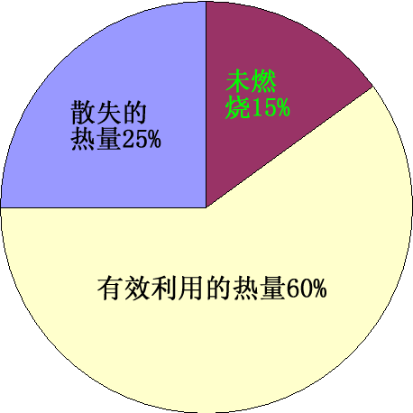
热机效率：由图可知，真正被锅炉中水吸收用来做有用功的能量只是燃料燃烧时所释放能量的一部分。
热机转变为有用功的能量与燃料完全燃烧释放的能量的比值称为热机效率，即：
燃料不能有效利用的原因：
（１）燃料很难完全燃烧．
（２）燃料利用过程有热量损失．
提高锅炉效率的方法
（１）让燃料尽量充分燃烧．如把煤磨成粉，用鼓风机吹进炉膛。
（２）尽量减少热量损失．如加大受热面积，减少烟气带走的热量。
环境保护
热机为人类的发展做出了重大贡献，但也带来了许多环境污染问题：
- 煤、石油等燃料往往含有杂质，在燃烧时会产生二氧化硫、氮氧化物等有害气体，燃烧不充分时，还会产生烟尘和一氧化碳等。
- 二氧化硫、氮氧化物经化学变化溶于水形成酸雨，使水、土壤酸化，对植物建筑物和金属构件造成严重危害。
如何保护我们的环境？
1.改进燃烧设备，加装消烟除尘装置;
2.集中供热；
3.改用气体燃料，普及煤气和天然气；
4.充分开发利用污染少和无污染的新能源。
四、板书设计：
10.6燃料的利用和环境保护
- 燃料的种类：固体、液体、气体燃料
- 燃烧过程中能量的转化：燃烧是化学能转化为内能
三、热值 ：1kg某种燃料完全燃烧时化学能转化为内能的量，叫做这种燃料的热值。
固体或液体燃料： Q放 = mq 气体燃料： Q放 = Vq
四、燃料利用效率：锅炉有效利用的热量与燃料完全燃烧放出的热量之比，叫做锅炉的效率。
五、提高燃料利用率的方法
六、提高燃料利用率的意义——节约能源，环境保护
- 教学反思

略

